ПЛАН ЗАСТРОЙКИ
по компетенции «УПРАВЛЕНИЕ ХАРВЕСТЕРОМ»
наименование этапа чемпионата

2024 г.

Актуальный план застройки для проведения чемпионата вычерчивается в соответствии с принятыми в компетенции условными обозначениями с применением компьютерных программ и с учетом наименований инфраструктурного листа.

Площадка для выполнения Модуля № 1 «Подготовка пильной цепи»

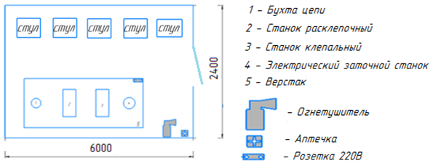

Площадка для выполнения Модуля № 2 «Выполнение работ по изготовлению рукава высокого давления»

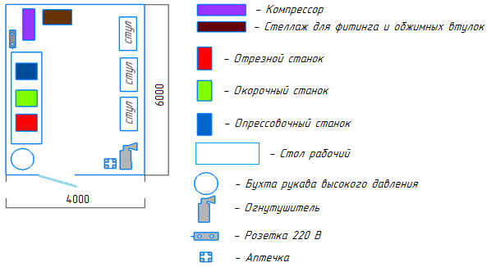

Площадка для выполнения Модуля № 3 «Выполнение валки и раскряжевки» и Модуля № 5 «Выполнение планового технического обслуживания»

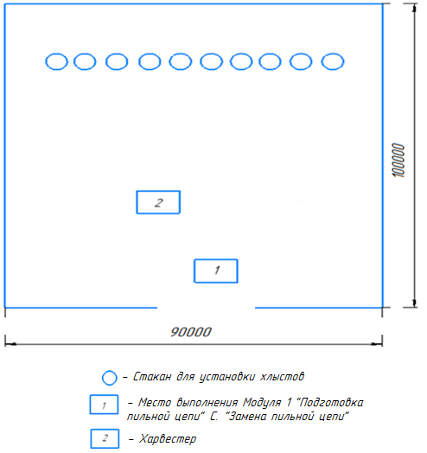

Площадка для выполнения Модуля 3 «Выполнение валки и раскряжёвки»
Ж. «Раскряжёвка бревна на чураки»
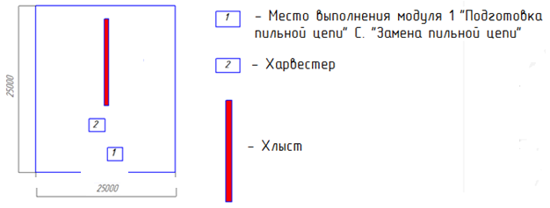

площадка для выполнения Модуля № 4 «приемы рациональной валки деревьев в лесных условиях по сортиментной технологии»

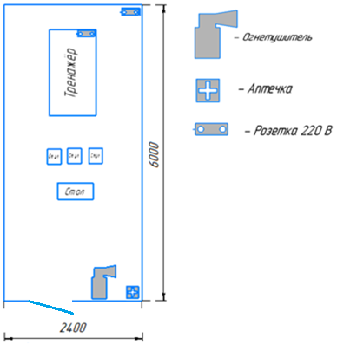

Комната участников

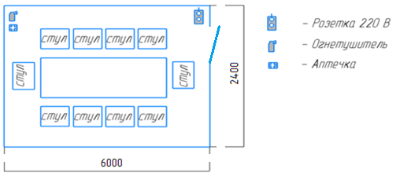

Комната экспертов

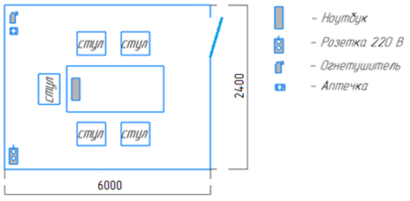

План застройки может иметь иную планировку, утвержденную главным экспертом площадки.
Комната участников, комната экспертов, главного эксперта могут находиться в другом помещении, за пределами конкурсной площадки в шаговой доступности. Зона работы главного эксперта может размещаться как в отдельном помещении, так и в комнате экспертов.

